歩道橋命名権（ネーミングライツ）のパートナー企業について

名称（愛称） | RINKU PREMIUM OUTLETS® 新７号歩道橋
パートナー企業 | 三菱地所・サイモン株式会社  （https://www.premiumoutlets.co.jp/）
場所 | 泉佐野市りんくう往来南
道路名 | 主要地方道 泉佐野岩出線
契約期間 | 令和7年４月１日から５年間
現況写真① | 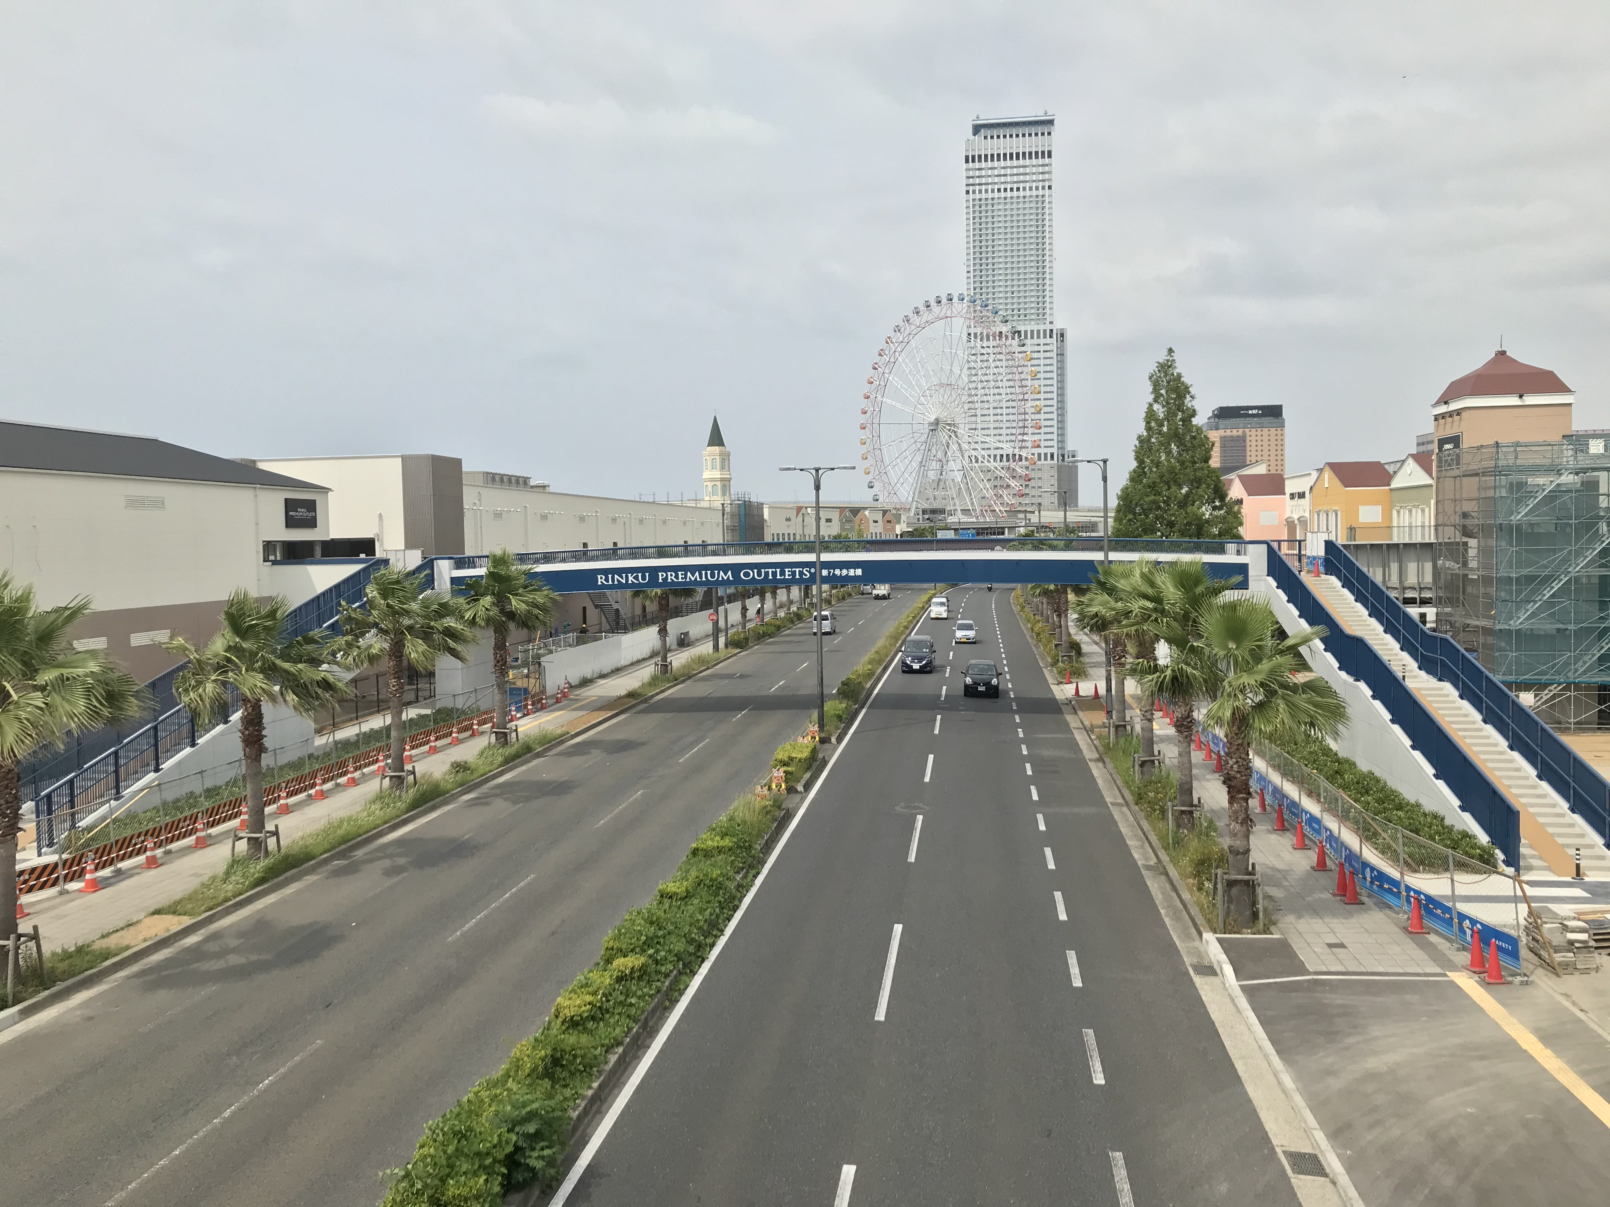
現況写真② | 